 |  | Stelle die springende Frau aus dem Bild „Freistellen1.jpg“ frei und speichere die Frau als .png Datei ab.
 |  | 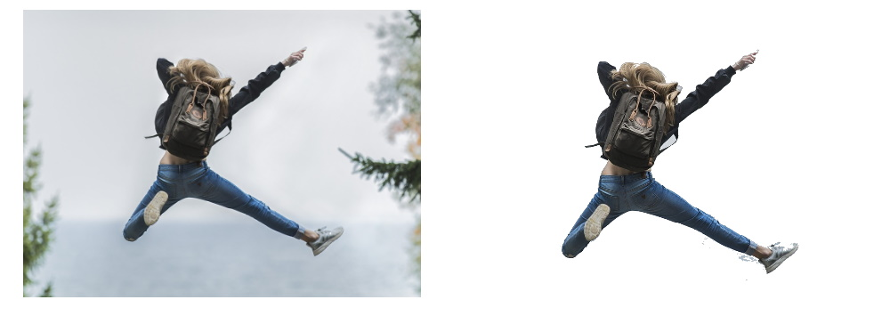
1 |  | Nutze die Auswahlwerkzeuge, um unwichtige Bereiche im Bild zu markieren und lösche diese mit Entf-Taste.
2 |  | Versuche so genau zu arbeiten, dass nur die Frau übrigbleibt.
3 |  | Zum Entfernen der unwichtigen Bereiche kannst du auch den Zauberstab oder den Radierer nutzen. Welches der Werkzeuge findest du am geeignetsten?
4 |  | Speichere die Datei als Frau.png

